

Aluno (a): _____________________________________________ Data: _____ /_____/ 2019.

Professor: Cristiano Série: 1o  Turma: _____

**VELOCIDADE ESCALAR MÉDIA (Vm)**

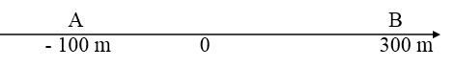1- No instante t1 = 2s um móvel passa pelo ponto A de uma estrada retilínea e, no instante t2 = 7s passa pelo ponto B. Calcule:

a) O deslocamento do móvel;

b) A velocidade média do automóvel.

2- Qual é a velocidade média de um motoqueiro que percorre 90 Km em 1h e 30 minutos?

3- Um móvel percorre uma distância de 108 Km em 2h 30 mim. Determine a velocidade escalar média do móvel em m/s, durante esse percurso.

4- Um trem de 50 m de comprimento atravessa um túnel de comprimento 250 m, com velocidade escalar média de 108 km/h. Quanto tempo demora a travessia total do trem?

5- Fernando sai de Jataí as 7:00h da manhã e chega em Goiânia as 12h e 30min. Sabendo que a distância entre as duas cidades é de aproximadamente 360 km e que Fernando ficou parado durante 30 min em um posto entre as duas cidades, determine a velocidade escalar média desenvolvida pelo automóvel nesta viagem.

6- Durante o teste de desempenho de um novo modelo de automóvel, o piloto percorreu a primeira metade da pista na velocidade média de 60km/h e a segunda metade a 90 km/h. Qual a velocidade média desenvolvida durante o teste completo, em km/h?

7- Um motorista deseja fazer uma viagem de 230 km em 2,5 horas. Se na primeira hora ele viajar com velocidade média de 80 km/h, qual deve ser a velocidade média no restante do percurso?

**MOVIMENTO RETILÍNEO UNIFORME**

8- Uma partícula move-se em linha reta, obedecendo à função horária s = -5 + 20t, no S.I. Determine:

a) a posição inicial da partícula; b) a velocidade da partícula; c) a posição da partícula no instante t = 5 s.

**Com base no enunciado abaixo, responda as questões de 9 ao 12.**

Um corpo executa um movimento retilíneo uniforme, sendo sua equação dos espaços S = -20 + 5t e sendo os espaços dados em metros e o tempo em segundos.

9- Determine o espaço inicial e a velocidade do corpo. S0=_____________; v = ________________

10- O movimento é progressivo ou retrógrado? Justifique: ______________________________________________

_____________________________________________________________________________________________

11- Determine o instante em que o corpo passa pela posição 5m.

12- Determine o instante em que o móvel passa pela origem das posições.

13- A velocidade de um móvel é representada pelo gráfico abaixo. Determine o deslocamento do móvel até o instante 8s.

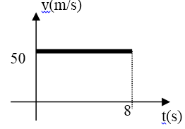

14- Um móvel movimenta-se de acordo com a função horária s = 20 + 4 t, sendo a posição medida em metros e o tempo, em segundos. Determine:

a- sua posição depois de 10 segundos. b- o gráfico sxt. c- o gráfico vxt.

15- Um ponto material movimenta-se sobre uma trajetória retilínea segundo a função horária s = 10 + 2t (no SI). Determine:

a- o instante em que o ponto material passa pela posição 36 m? b- o gráfico sxt. c- o gráfico vxt.

16- Um móvel passa pela posição 10 m no instante zero (t0 = 0) com a velocidade de 5 m/s. Sabendo que seu movimento é progressivo,

a-escreva a função horária desse movimento. b- plote o gráfico sxt. c- plote o gráfico vxt.

17- Um móvel passa pela posição 10 m no instante zero (t0 = 0) com a velocidade de 20 m/s. Sabendo que seu movimento é retrógrado,

a- escreva a função horária desse movimento. b- plote o gráfico sxt. c- plote o gráfico vxt.

18- Um objeto desloca-se em movi­mento retilíneo uniforme conforme o gráfico do espaço em função do tempo. Determine a função horária do movimento e a posição no instante 20s.

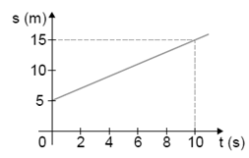

19- Um objeto desloca-se em movi­mento retilíneo uniforme conforme o gráfico do espaço em função do tempo.

a) O movimento em questão é progressivo ou retrógrado? Justifique.

b) Qual a posição inicial da partícula?

c) Qual a velocidade da partícula entre t=0 e t= 8s?

d) Determine a função horária do movimento.

e) Determine a posição ocupada pelo móvel no instante 20s.

20- O gráfico a seguir representa o movimento de uma partícula.

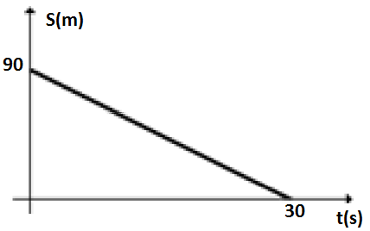a) O movimento em questão é progressivo ou retrógrado?

b) Qual a posição inicial da partícula?

c) O que representa o instante t = 30s?

d) Qual a velocidade da partícula entre t=0 e t=30s?

e) Determine a função horária do movimento.

f) Determine a posição ocupada pelo móvel no instante 50s.